Технологии Epic Games по трекам цифрового маркетинга
В документе использованы 12 треков из предоставленной таблицы. Для каждого трека приведён конкретный пример технологии или цифровой функции Epic Games и её применение. Рассмотрены Epic Games Store, Fortnite и инструменты для создателей контента. Сведения проверены по официальным материалам Epic Games на 28 октября 2026 года.
Граница исследования. Открытые источники показывают возможности продуктов Epic Games, но не раскрывают полный внутренний набор маркетинговых систем компании. Поэтому таблица не приписывает Epic не подтверждённые CRM, CDP или рекламные сервисы.
№ | Трек из таблицы | Технология Epic Games и применение | Ист.
1 | Менеджмент пользовательского опыта  User experience (UX), User Experience Management | Fortnite Discover подбирает персональные рекомендации и раздел «For You» по истории игры и вовлечённости. В Epic Games Store оценки и опросы игроков помогают описывать и фильтровать игры. | [1, 2]
2 | Данные в реальном времени  RT Data, Real-Time Data | Creator Portal показывает число одновременно играющих пользователей (CCU) по островам Fortnite. Показатель обновляется с интервалом в одну минуту. | [3]
3 | Креатив  Creative | Unreal Editor for Fortnite (UEFN) помогает создавать интерактивные острова. Через Creator Portal к публикации добавляют название, описание, обложки и видео. | [4]
4 | Поиск  Search | Поиск в Fortnite Discover сочетает совпадение ключевых слов и семантический поиск. В выдаче учитываются релевантность запроса и активность игроков. | [1]
5 | Стратегия  Strategy | Epic Games Store объединяет программы бесплатных игр, Epic Rewards и поддержку сторонних разработчиков. Это сочетание платформенных решений, а не одна отдельная программа. | [5]
6 | Маркетинг менеджмент  Marketing Management | Раздел Campaigns в Creator Portal позволяет создавать и вести кампании продвижения островов: задавать бюджет и ставку, смотреть статус, показы и клики. | [6]
7 | Новые технологии  Emerging Technology | UEFN и язык Verse позволяют создавать программируемые игровые пространства. Инструменты Brand Islands дают разработчикам возможность выпускать острова с лицензированным брендовым контентом. | [7, 8]
8 | Коммерция  Commerce | Epic Games Store использует собственное оформление покупок и программу Epic Rewards: часть суммы подходящих покупок возвращается на баланс для следующих покупок. | [9]
9 | Социальный трек  Social | Приложение Epic Games поддерживает общение с друзьями: кроссплатформенный чат и синхронизацию переписки между мобильными устройствами, ПК и Fortnite. | [10]
10 | Мобильный трек  Mobile | Мобильное приложение Epic Games Store распространяет игры на Android и в поддерживаемых регионах на iPhone и iPad; используется общая учётная запись Epic. | [11]
11 | Рекламные технологии  Advertising Tech | Sponsored Row в Fortnite Discover размещает продвигаемые острова по аукционной модели: создатель задаёт дневной бюджет и максимальную ставку за тысячу показов. Epic указывает, что формат не является персонализированной рекламой. | [12]
12 | Аналитика  Analytics | Project Analytics в Creator Portal показывает показы, клики, CTR, запуски, длительность сессий и другие показатели вовлечённости игроков. | [13]

Карта цифрового маркетинга Epic Games
Цветные линии соответствуют трекам из таблицы. Станции обозначают публично описанные продукты и функции Epic Games.
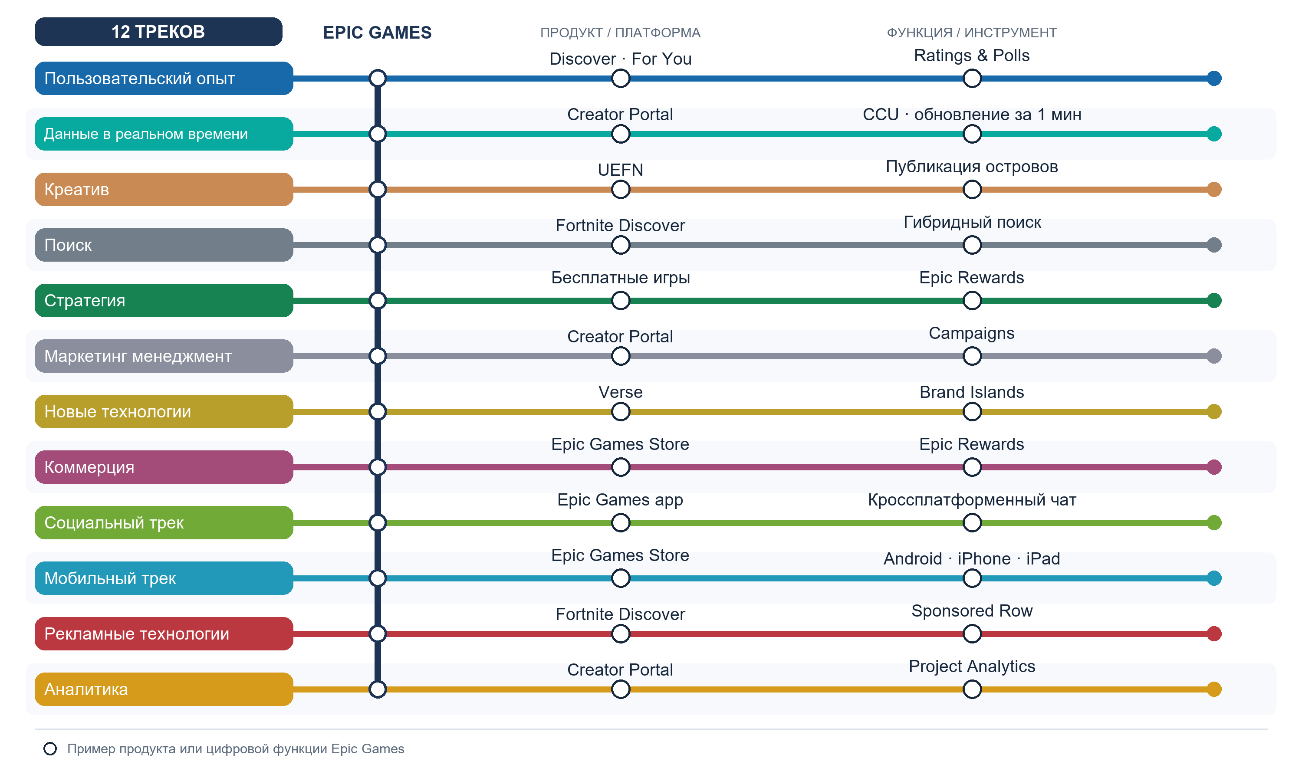
Схема показывает классификацию примеров по трекам, а не внутренние технические связи между сервисами. Подробности и ссылки на источники приведены в таблице и ниже.

Источники
[1] How Discover Works — https://dev.epicgames.com/documentation/fortnite/how-discover-works-in-fortnite
[2] Can I rate a game on the Epic Games Store — https://www.epicgames.com/help/c-32735058/c-31292734/can-i-rate-a-game-on-the-epic-games-store-a10197517
[3] Account Analytics Overview — https://dev.epicgames.com/documentation/fortnite/account-analytics-overview-in-fortnite
[4] Publishing Projects in Unreal Editor for Fortnite — https://dev.epicgames.com/documentation/fortnite/publishing-projects-in-unreal-editor-for-fortnite
[5] Epic Games Store 2025 Year in Review — https://store.epicgames.com/news/epic-games-store-2025-year-in-review
[6] Campaigns Page in Fortnite — https://dev.epicgames.com/documentation/fortnite/campaigns-page-in-fortnite
[7] Verse — https://dev.epicgames.com/documentation/fortnite/verse
[8] Converting Your Island Into a Brand Island — https://dev.epicgames.com/documentation/fortnite/converting-your-island-into-a-brand-island-in-fortnite
[9] How to use your Epic Rewards on the Epic Games Store — https://www.epicgames.com/help/c-41804731/c-32596660/epic-games-storeepic-a10893261
[10] Download the Epic Games app for mobile — https://store.epicgames.com/mobile/epic-games-app
[11] Download Epic Games for Mobile — https://store.epicgames.com/mobile
[12] Sponsored Campaigns Overview — https://dev.epicgames.com/documentation/fortnite/sponsored-campaigns-overview-in-fortnite
[13] Project Analytics for Fortnite Games — https://dev.epicgames.com/documentation/fortnite/project-analytics-for-fortnite-games

